
成绩


课程设计报告

题目 职员管理系统

课程名称 数据库系统
学 院 计算机学院
专 业 软件工程
年级班别 2019级（1）班
学 号 3119005028
学生姓名 魏耀辉
指导教师 周俭铁

2022 年 1 月

类别 | 评价标准 |  |  |  |  | 分数 | 成绩
课程设计报告 | 要求论文（设计报告）结构合理，内容完整、阐述清晰正确，格式规范。论文一般包含：  - 主要技术介绍。  - 需求分析。  - 数据库的设计与实施：  1）概念结构设计；  2）逻辑结构设计；  3）物理结构设计；  - 程序的设计与实现。  - 系统测试方案和测试报告（非必要）。  - 论文各部分完整，有摘要、目录、参考文献、致谢等。  - 必要的系统使用说明、系统安装配置说明（非必要）。  - 必要的附录（非必要）。 |  |  |  |  | 30%
程 序 | - 系统能正确运行，界面友好。  - 功能完整：  1）实现了系统的主要功能：  2）实现了的数据库中数据的增、删、改、查；  3）有基本的数据统计、报表功能的等；  4）用到特殊的查询技术，如多表连接、自身连接、字符串匹配、模糊查询、分组查询等；  - 工作量充分；  - 系统实现选用技术恰当，具有一定的难度和新颖性。  - 选题具有一定的创新性。 |  |  |  |  | 30%
数据库设计 | - 概念结构设计：E-R图正确。  - 数据库逻辑结构设计规范化。  - 数据库物理结构设计合理。  - 具有一定的完整性：如用到触发子、约束等实现实体完整性，参照完整性和各种用户定义的完整性。  - 具有一定的安全性：如用到用户标识与鉴别，自主存取控制等技术。 |  |  |  |  | 40%
总评 | 优秀 | 良好 | 中等 | 及格 | 不及格 | 总分

摘 要
近年来，随着公司规模的不断扩大，职员数量的急剧增加，职员的有关信息也成倍增长，职员的信息、绩效的录入和查询成为一项非常繁重并枯燥的劳动，不仅耗费许多人力和物力，还会因数据的繁琐导致出现失误的概率上升。因此，在计算机飞速发展的今天，计算机的应用已普及到经济和社会生活的各个领域，应用数据库技术实现职员信息管理是可行且必要的工作。开发一个职员信息管理系统，采用计算机对职员信息进行管理，进一步提高公司的办事效率和现代化水平，实现职员信息管理工作流程的系统化，规范化和自动化。
职员信息管理系统可以最大限度的利用计算机的各种优势，具有手工管理无法比例的优点。例如：检索迅速、查找方便、可靠性高、存储量大、保密性好、寿命长、成本低等优点，又可以利用计算机系统对数据的处理能力，方便分析和数据规整，极大地提高学生档案管理的效率。
本信息管理系统是对职员信息进行管理的系统，从两个角色的角度出发：1、管理员，管理员可随时查询、添加、删除、修改职员信息，可添加工作任务，修改职员选择的工作任务绩效，以及修改本人登录用户名和密码；2、普通用户（即职员），可查看或修改个人信息，选择公司发布的工作任务，查看个人绩效以及修改本人登录用户名和密码。通过本系统，能帮助公司管理员利用计算机，快速、方便地对职员的信息或绩效进行管理、查看等操作，使散乱的数据能够具体化、直观化、合理化，也便于职员查询、修改自己的相关信息。

关键字：职员管理，发布任务，修改绩效，查看个人信息，修改个人信息
目录
1 项目背景 1
2 需求分析 2
3 相关技术介绍 5
4 总体设计方案 6
5 系统实现与分析 12
6 测试与分析 21
7 总结与体会 27
参 考 资 料 28
[1] 王珊 萨师煊 数据库系统概论 高等教育出版社 28

- 项目背景
近年来，随着公司规模的不断扩大，职员数量的急剧增加，职员的有关信息也成倍增长，职员的信息、绩效的录入和查询成为一项非常繁重并枯燥的劳动，不仅耗费许多人力和物力，还会因数据的繁琐导致出现失误的概率上升。因此，在计算机飞速发展的今天，计算机的应用已普及到经济和社会生活的各个领域，应用数据库技术实现职员信息管理是可行且必要的工作。开发一个职员信息管理系统，采用计算机对职员信息进行管理，进一步提高公司的办事效率和现代化水平，实现职员信息管理工作流程的系统化，规范化和自动化。
为了更加规范和智能高效地管理职员信息，开发了本职员管理系统。职员信息管理系统可以最大限度的利用计算机的各种优势，具有手工管理无法比例的优点。例如：检索迅速、查找方便、可靠性高、存储量大、保密性好、寿命长、成本低等优点，又可以利用计算机系统对数据的处理能力，方便分析和数据规整，极大地提高学生档案管理的效率。
本信息管理系统是对职员信息进行管理的系统，从两个角色的角度出发：1、管理员，管理员可随时查询、添加、删除、修改职员信息，可添加工作任务，修改职员选择的工作任务绩效，以及修改本人登录用户名和密码；2、普通用户（即职员），可查看或修改个人信息，选择公司发布的工作任务，查看个人绩效以及修改本人登录用户名和密码。通过本系统，能帮助公司管理员利用计算机，快速、方便地对职员的信息或绩效进行管理、查看等操作，使散乱的数据能够具体化、直观化、合理化，也便于职员查询、修改自己的相关信息。
- 需求分析
  - 功能需求
    - 帐号登录
在初始界面中，软件用户输入用户名以及密码，由系统内部的管理员数据库和普通用户数据库进行查询，返回用户的身份并跳转到对应身份的界面中，若用户名不存在或密码错误均会提示登录失败，但不会具体说明是用户名不存在或是密码错误。
    - 管理员查看职员信息
用户登录后，可在执行菜单中选择查看职员信息，界面会打印出公司中所有职员的信息表，包含了工号、姓名、性别、部门、职位以及出生日期。
    - 管理员添加职员信息
用户登录后，可在执行菜单中选择添加职员信息，管理员输入工号以及姓名，选择性别和部门对应的部门号、职位对应的职位号，以及输入按提示格式的出生日期，点击添加按钮后成功添加职员信息成功，若工号和姓名为空则会对应提示工号和姓名不能为空。
    - 管理员修改/删除职员信息
用户登录后，可在执行菜单中选择修改/删除成员信息，管理员输入需要修改的工号，点击搜索，若工号不存在则会提示工号不存在，不能修改。若工号存在，管理员可以点击编辑按钮进行编辑或删除按钮直接删除。点击编辑按钮后，管理员可对该工号的职员姓名、性别、部门、职位以及出生日期进行修改，点击修改按钮确认修改完成。

    - 管理员添加任务
用户登录后，可在执行菜单中选择添加任务，管理员输入任务号和任务名，选择任务的重要紧急程度和任务状态，以及任务需要的人数，点击添加按钮后添加任务成功，若任务号和任务名为空则提示任务号和任务名不能为空。
    - 管理员修改/删除任务
用户登录后，可在执行菜单中选择修改/删除任务，管理员输入任务名，点击搜索按钮，如果任务名不存在，则提示任务名不存在，否则返回对应的任务号和重要紧急程度、任务状态和任务人数，点击编辑按钮后可以编辑，点击删除按钮可以删除该任务。编辑后可以修改任务的任务号和重要紧急程度以及任务状态和任务人数，点击修改按钮后确认修改。
    - 管理员编辑职员绩效
用户登录后，可在执行菜单中选择修改职员绩效，管理员输入任务名点击搜索按钮，如果任务名不存在，则提示任务名不存在，否则返回对应的任务号和选择该任务的职员工号，点击绩效的单元格可对绩效进行修改，点击其他单元格后修改绩效成功。
    - 管理员修改密码
用户登录后，可在个人中心菜单选择修改密码，管理员点击编辑按钮后，输入原密码和新密码后再次输入新密码，点击修改后修改密码成功
    - 职员修改个人信息
用户登录后，可在执行菜单中选择查看/修改个人信息，可以查看用户个人信息，点击编辑按钮后可以修改自己姓名、性别以及出生日期。点击修改后，修改个人信息成功。
    - 职员选择任务
用户登录后，可在执行菜单中选择选择任务，用户输入任务名后点击搜索按钮，若任务名不存在则提示任务名不存在，若任务存在，用户们在任务名处选择该任务，点击选择任务选择该任务，若用户已经选择该任务则提示不能重复选择该任务。
    - 职员查看个人绩效
用户登录后，可在查看菜单中选择查看个人绩效，可以查看用户已经选择的任务的任务名以及自己的绩效，若管理员未对该用户的某一任务进行编辑绩效，则该任务的绩效为-1。
    - 职员修改个人用户名/密码
用户登录后，可在个人中心菜单中选择修改用户名/密码，点击编辑按钮后可以输入用户的用户名、原密码、新密码以及再次输入新密码，点击修改按钮后修改个人用户名/密码成功。
  - 性能需求
随着职员信息和任务信息的日益增长，数据库中的数据量会变大，考虑到SQL语句的查询速度可以适当采用索引进行搜索，为了方便用户使用，应该选择多端能使用的编程语言，对关系型数据库应尽量选择能简单部署并使用的关系型数据库。
  - 开发环境等要求
本系统开发语言：Java（jdk1.8）
本系统开发使用数据库：MySQL（MySQL5.7.35）
本系统运行环境：Windows10

  - 系统可行性分析
    - 技术可行性
初步计划使用Java语言进行开发操作，由于是简易的职员信息管理系统，故暂时不使用索引进行查询管理。使用C/S模式，使用MySQL开源的数据库进行数据的管理，使用jdbc在Java中进行连接MySQL数据库的操作并进行开发。
    - 经济可行性
由于是简易的职员信息管理系统开发，初步计划为仅管理功能的实现，且是通过不同的标识来进行管理员和普通用户的来进行不同界面的跳转，功能实现较为简单，独立开发，所以经济成本较低。
    - 社会可行性
本软件功能简单且易于上手，操作均有提示且逻辑合理，适配于低到高配置的x86架构的PC主机，符合用户使用习惯。符合中华人民共和国现有法律法规。

- 相关技术介绍
这个课程设计是编程语言用Java，数据库采用MySQL 编写的，Java是为数据库结构和应用程序开发而设计的功能强大的面向对象的环境。MySQL其体积小、速度快、总体拥有成本低，尤其是开放源码这一特点，于是本人选择MySQL作为本课设数据库。

- 总体设计方案
  - 模块设计与分析
功能模块图
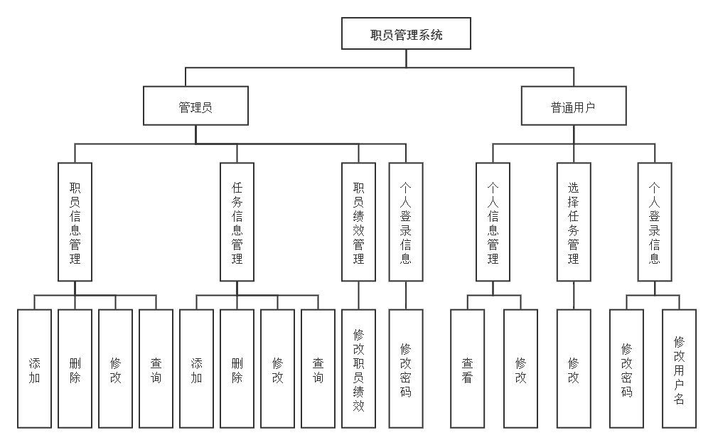
分析：本次职员管理系统的功能模块主要划分为管理员和普通用户模块。其中管理员模块可以划分为职员信息管理、任务信息管理、职员绩效管理、个人登录信息模块，职员信息管理和任务信息管理又划分为添加、删除、修改、查询模块，职员绩效管理可以细归为修改职员绩效模块，个人登录信息可以细归为修改密码模块。而普通用户可以划分为个人信息管理、选择任务管理、个人登录信息管理，个人信息管理可以细分为查看和修改模块，选择任务管理可以细分为修改模块，个人登录信息可以细分为修改密码和修改用户名。

  - 关键数据结构
关键数据结构表

表4.2.1数据结构表
数据结构名 | 含义说明 | 组成部分
职员基本信息管理 | 描述职员基本信息 | 工号+姓名+性别+部门+职位+出生日期
部门职位基本信息管理 | 描述专业院系基本信息 | 部门号+部门名+职位号+职位名
用户角色基本信息管理 | 描述登录角色权限信息 | 自编ID+用户名+密码+工号
职员洗脚管理 | 描述学生选课成绩信息 | 自编ID+工号+任务号+绩效

  - 数据库分析与设计
    - 数据库各表的数据描述
根据前面所作的需求分析本系统的实体及其属性如下：
管理员（自编ID，用户名，密码）
普通用户（自编ID，用户名，密码，工号）
职员信息（工号，姓名，性别，部门号，职位号，出生日期）
部门信息（部门号，部门名称）
职位信息（职位号，部门号，职位名称）
任务信息（任务号，任务名，重要紧急程度，任务状态，可选择人数）
职员选择任务信息（自编ID，任务号，工号，绩效）

    - 整体E-R图
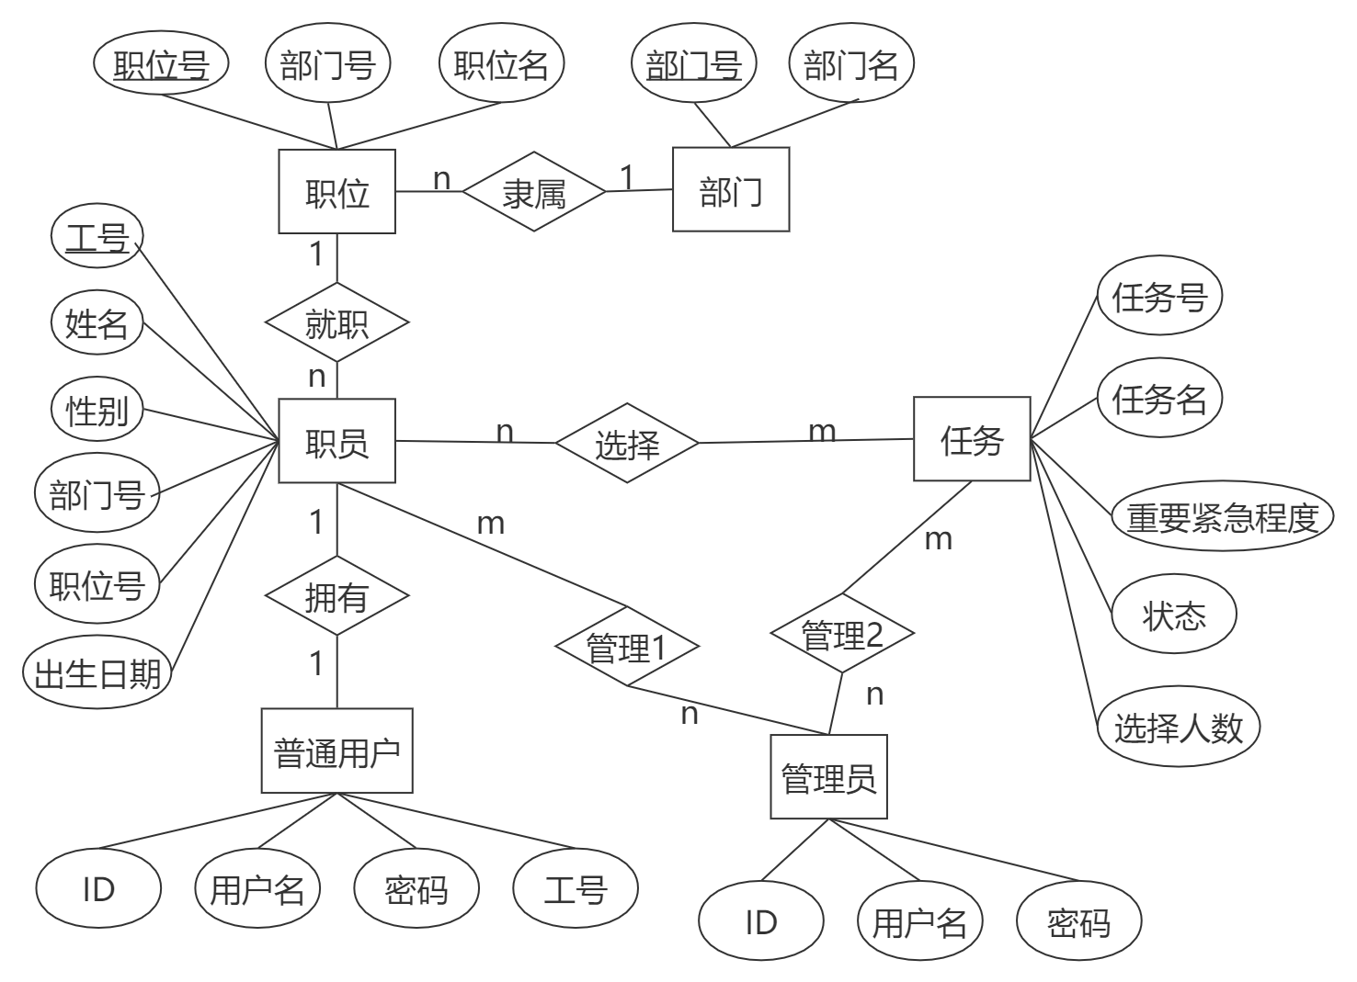
    - 数据库物理模型
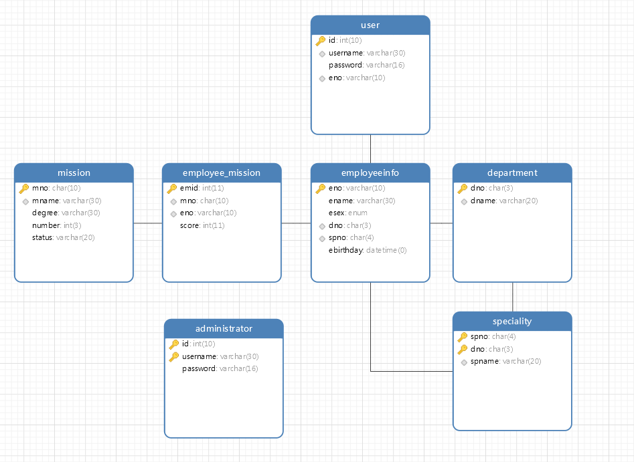
    - 数据库各表详细数据
表4.3.4.1管理员基本信息表
序号 | 字段 | 别名 | 数据类型 | 数据长度 | 主码 | 空
1 | id | 自动编号 | int | 10 | Y | N
2 | username | 用户名 | varchar | 30 | Y | N
3 | password | 密码 | varchar | 16 | N | N

表4.3.4.2普通用户基本信息表
序号 | 字段 | 别名 | 数据类型 | 数据长度 | 主码 | 空
1 | id | 自动编号 | int | 10 | Y | N
2 | username | 用户名 | varchar | 30 | N | N
3 | password | 密码 | varchar | 16 | N | N
4 | eno | 学号 | varchar | 10 | N | Y

表4.3.4.3部门表
序号 | 字段 | 别名 | 数据类型 | 数据长度 | 码 | 空
1 | dno | 部门号 | char | 3 | Y | N
2 | dname | 部门名 | varchar | 20 | N | N

表4.3.4.4职位表
序号 | 字段 | 别名 | 数据类型 | 数据长度 | 主码 | 空
1 | spno | 职位号 | char | 4 | Y | N
2 | dno | 部门号 | char | 3 | Y | N
3 | spname | 职位名 | varchar | 20 | N | N

表4.3.4.5任务基本信息表
序号 | 字段 | 别名 | 数据类型 | 数据长度 | 主码 | 空
1 | mno | 任务号 | int | 10 | Y | N
2 | mname | 任务名 | varchar | 20 | N | N
3 | degree | 程度 | varchar | 30 | N | Y
4 | number | 选择人数 | int | 3 | N | Y
5 | status | 任务状态 | tinyint | 20 | N | N

表4.3.4.6职员基本信息表
序号 | 字段 | 别名 | 数据类型 | 数据长度 | 主码 | 空
1 | eno | 工号 | varchar | 10 | Y | N
2 | ename | 姓名 | varchar | 30 | N | N
3 | esex | 性别 | enum | 2 | N | N
4 | dno | 部门号 | char | 3 | N | Y
5 | spno | 职位号 | char | 4 | N | Y
6 | ebirthday | 出生日期 | datetime | 0 | N | Y

表4.3.4.7职员任务表
序号 | 字段 | 别名 | 数据类型 | 数据长度 | 主码 | 空
1 | emid | 自动编号 | int | 11 | Y | N
2 | mno | 任务号 | char | 10 | N | Y
3 | eno | 工号 | varchar | 10 | N | Y
4 | score | 绩效 | int | 3 | N | Y
    - 安全性设计
该系统的用户只有两种，一种是管理员，另一种是普通用户（即学生），管理员具有较大权限，如修改任何一个学生的信息及成绩，也可以修改课程的信息。而考生只有对自己的信息和成绩查询的权限，对数据库中其他对象的操作权限将受限。
    - 一致性设计
主要是对数据库表的三种完整性进行设计：1.实体完整性：通过设置主键都已实现，主属性不能为空。2.参照完整性：specialty表中的部门号为外码对应着部门表的部门号,employee_mission表中的任务号为外码，对应着mission表的任务号，工号也为外码，对应着employeeinfo表的工号,employeeinfo表的部门号为外码，对应着dno表的部门号，职位号也为外码，对应着speciality表的职位号,user表中的工号为外码，对应着employeeinfo表的工号。各表中的外码，对Insert和Update均为强制级联更新和级联删除相关记录。3.用户自定义完整性：在该employee_mission中，设置了绩效字段必须在0到100分之间的Check 约束, 在该employeeinfo表中，设置了性别字段必须在男或女的Check 约束。

- 系统实现与分析
  - 用户登录
选择对应的身份，输入用户名以及密码后点击确认进行登录，跳转到对应的管理员界面或职员界面。
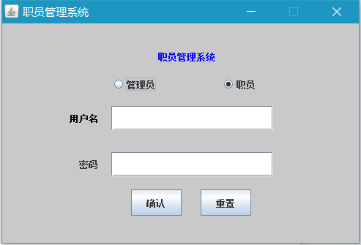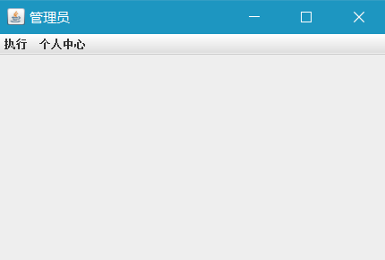
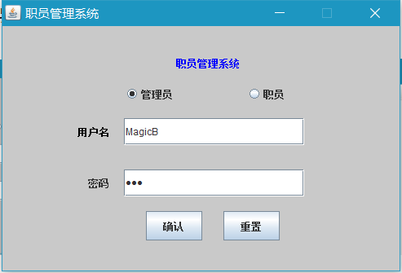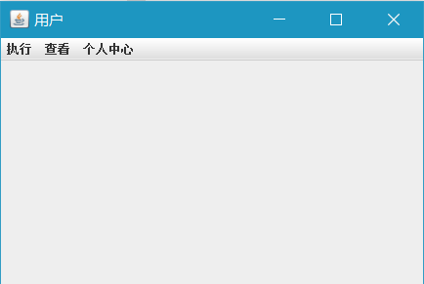
  - 管理员查看职员个人信息
在管理员界面的执行下拉栏，选择查看职员信息，即可打印显示出公司所有员工的工号、姓名、性别、部门、出生日期。
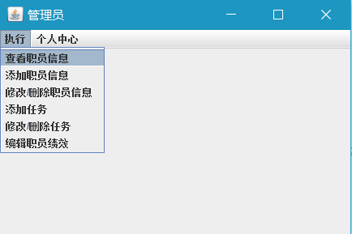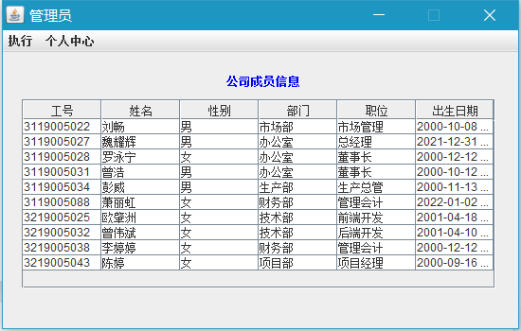
  - 管理员添加职员
在管理员界面的执行下拉栏，选择添加职员信息，输入需要添加的职员的工号、姓名和出生日期，选择性别、部门对应的部门号、职位对应的职位号点击添加按钮，提示添加成功的信息后，该职员的信息已经添加到职员表中。
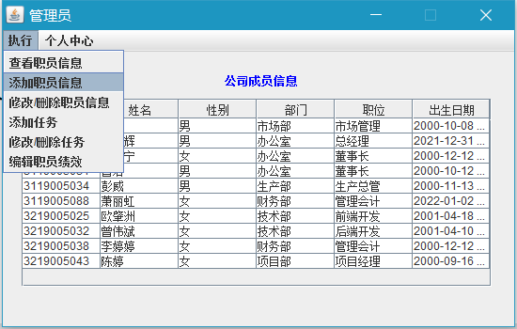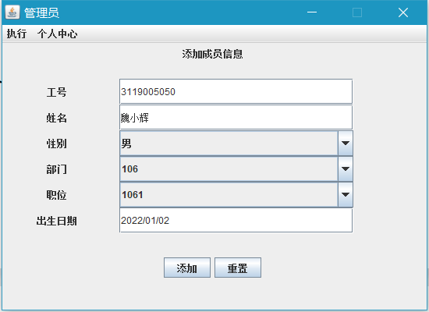
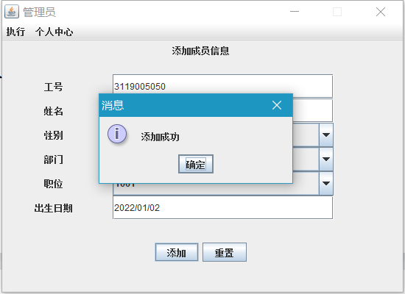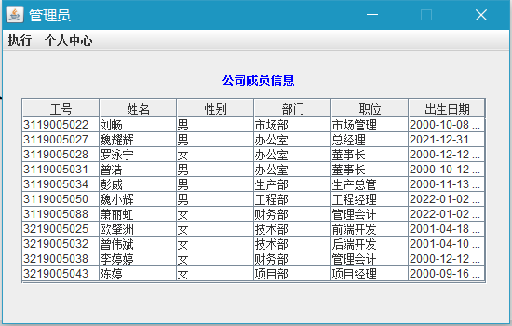

  - 管理员修改/删除职员个人信息
在管理员界面的执行下拉栏，选择修改/删除职员信息，输入需要修改/删除的职员的工号，点击搜索，若职员存在，点击编辑后可以修改职员姓名、性别、部门对应的部门号、职位对应的职位号以及出生日期，点击修改按钮，提示修改成功的信息后，该职员的信息已经修改到职员表中。点击删除按钮，提示删除成功的信息后，该职员的信息已经在职员表中删除。
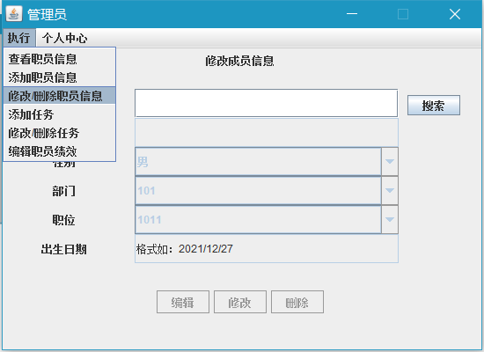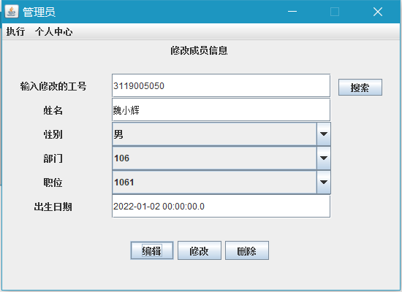
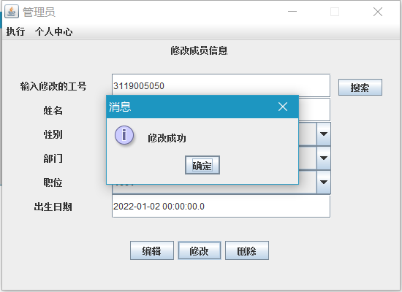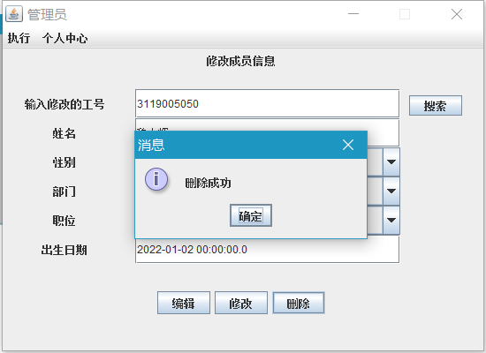
  - 管理员添加任务
在管理员界面的执行下拉栏，选择添加任务，输入需要添加任务的任务号、任务名、选择任务的重要紧急程度和任务状态、输入任务所需人数，点击添加后提示添加成功的信息后，该任务已经添加到任务表中。
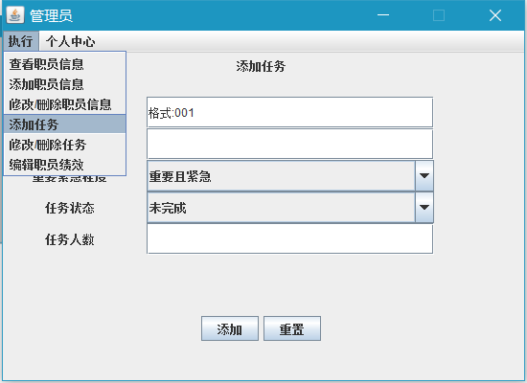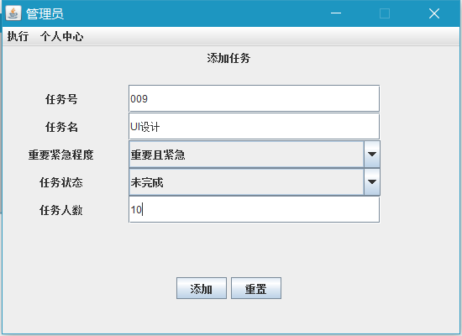
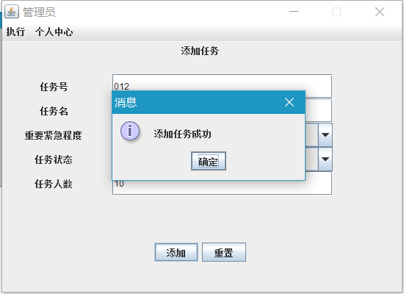
  - 管理员修改/删除任务
在管理员界面的执行下拉栏，选择修改/删除任务，点击编辑按钮后，输入需要修改任务的任务号、任务名、选择任务的重要紧急程度和任务状态、输入任务所需人数，点击修改后提示修改成功的信息后，该任务已经修改完成。点击删除按钮，提示删除成功的信息后，该任务的信息已经在任务表中删除。

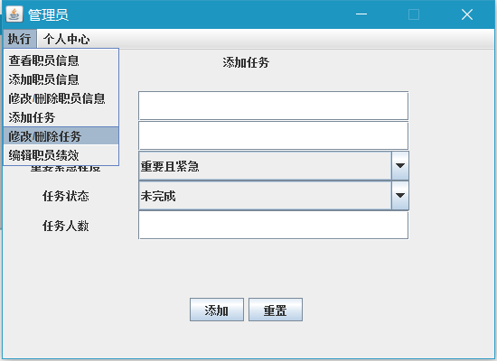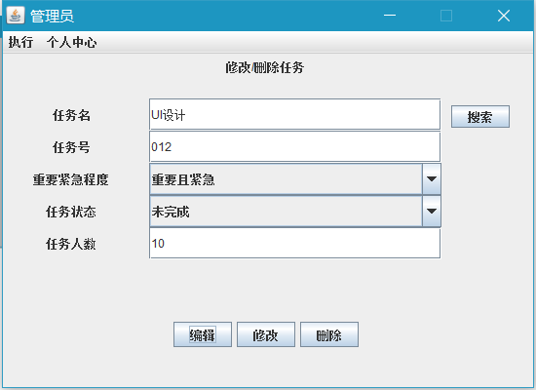
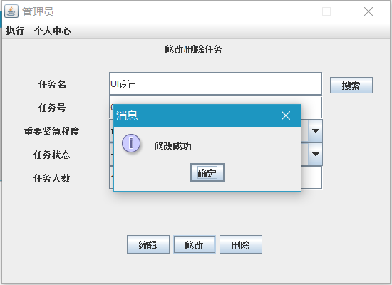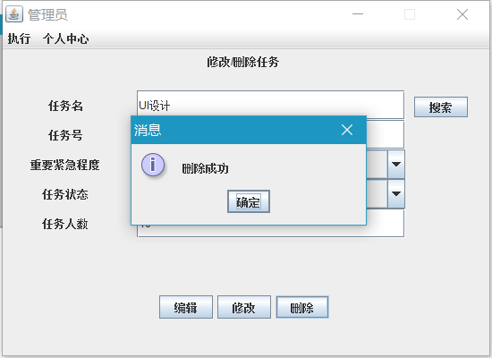
  - 管理员编辑职员绩效
在管理员界面的执行下拉栏，选择编辑职员绩效，输入任务名后系统自动打印出选择该任务的全部职工，双击职员的绩效单元格直接修改绩效，点击其他地方的单元格确认修改，提示修改成功后，系统将新的绩效写入表中。
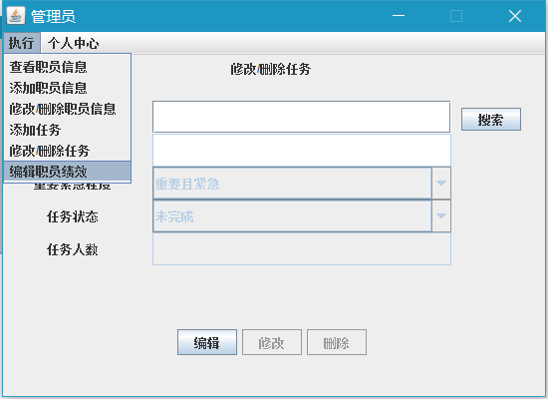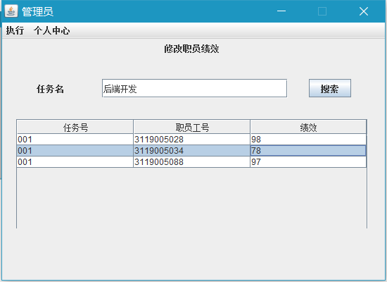
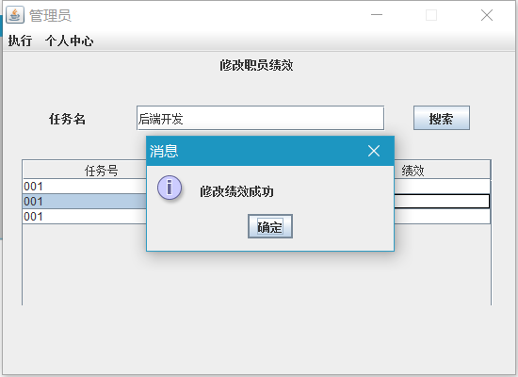
  - 管理员修改个人密码
在管理员界面的个人中心下拉栏，选择修改密码，点击编辑后依次输入原密码和新密码和新密码，点击修改，提示信息修改成功后，系统将新的密码写入管理员表中。
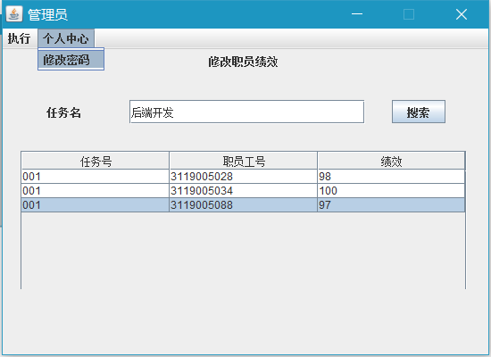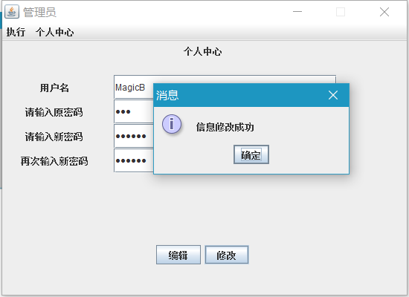
  - 普通用户选择任务
在用户界面的执行下拉栏，选择选择任务，输入任务名后点击搜索，选择任务名后点击选择任务，提示选择任务成功后，系统自动将该职员添加到职员任务表中。
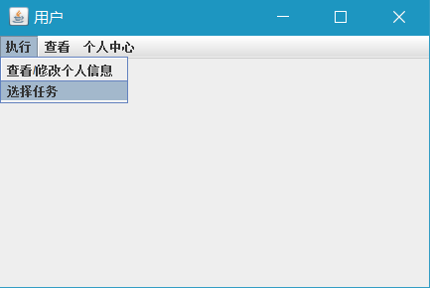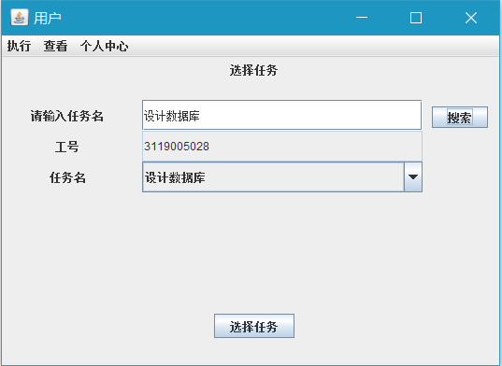
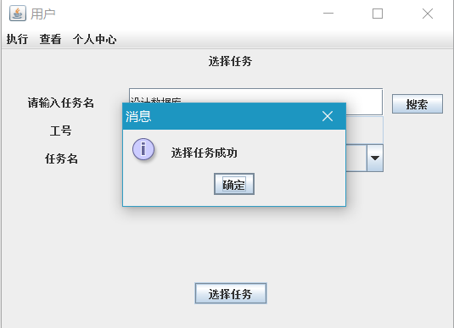
  - 普通用户编辑个人信息
在用户界面的执行下拉栏，选择查看/修改个人信息，点击编辑后，输入姓名、选择性别、以及输入出生日期，点击修改，提示修改成功后，系统自动将修改后的信息更新到表中。
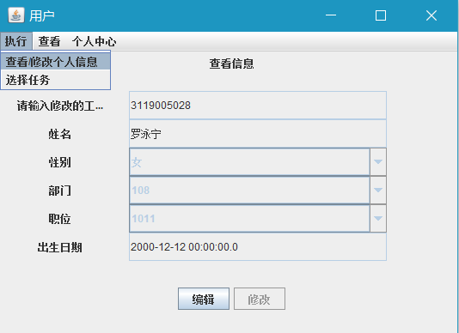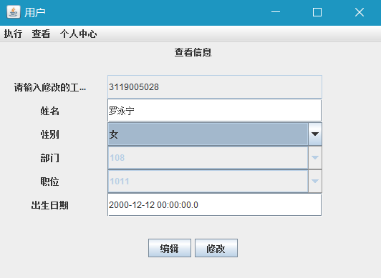
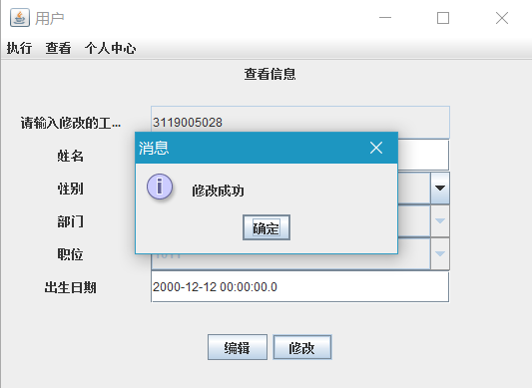
  - 普通用户查看个人绩效
在用户界面的执行下拉栏，选择查看个人绩效，系统自动打印出该职员所有任务的绩效，未编辑的绩效自动显示为-1。
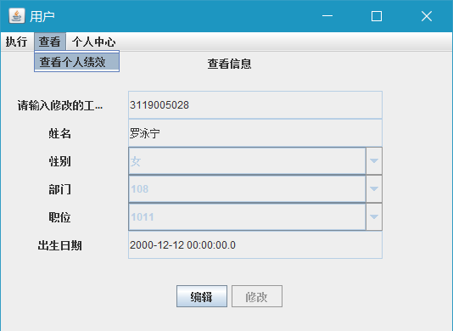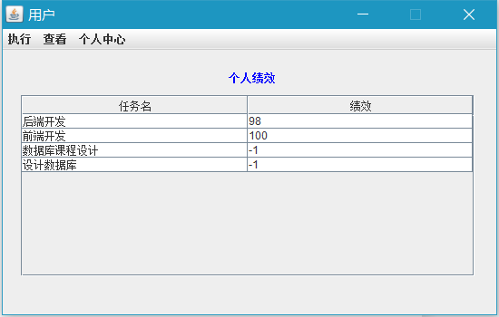
  - 普通用户修改个人登录信息
在用户界面的个人中心下拉栏，选择修改用户名密码，点击编辑后，输入用户名、原密码、新密码和新密码，点击修改，提示信息修改成功后，系统自动将更新后的个人信息写入表中。
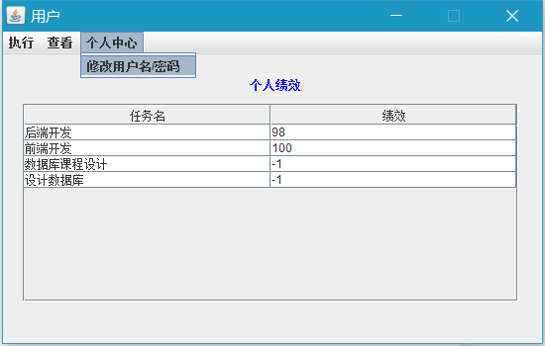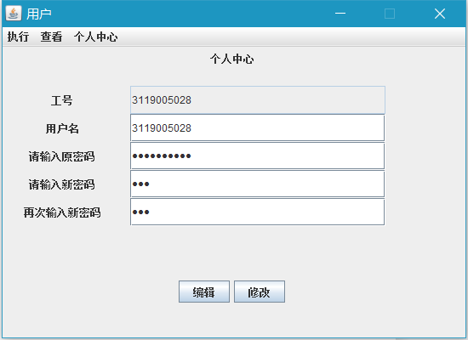
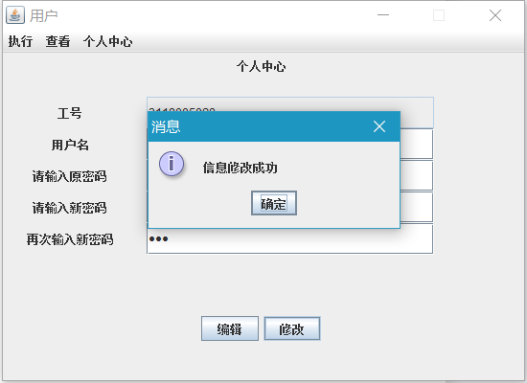

- 测试与分析
  - 功能模块测试
    - 登录模块测试
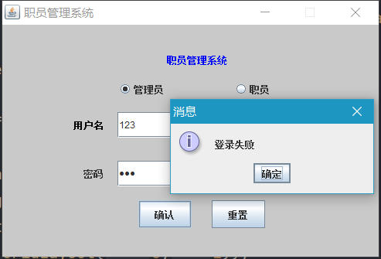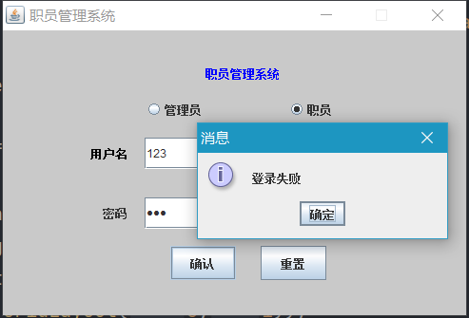
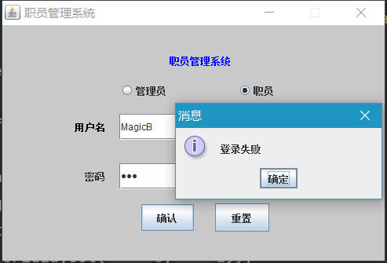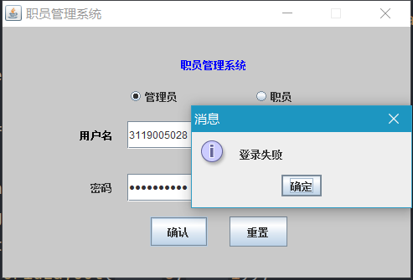
登录模块测试中，不存在的管理员帐号和不存在的职员帐号登录均提示登录失败，使用管理员帐号登录职员系统和使用职员帐号登录管理员系统都会提示登录失败。只有使用匹配的帐号才能登录成功。

    - 添加职员信息模块测试
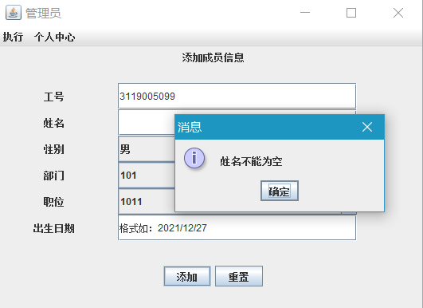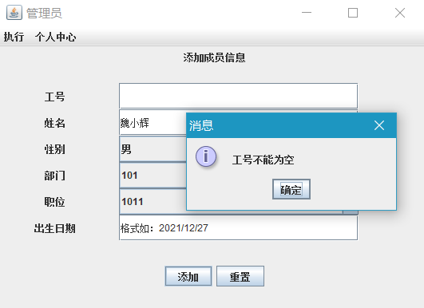
添加职员信息模块测试中，若姓名为空，系统提示姓名不能为空，添加失败。若工号为空，系统提示工号不能为空，添加失败。
    - 修改/删除职员信息模块测试
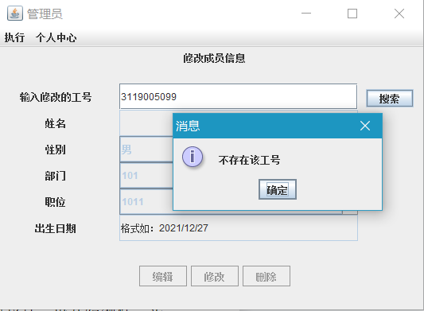
修改/删除职员信息模块中，若输入的工号不存在吗，系统提示不存在该工号，无法进行修改或删除操作。

    - 添加任务模块测试
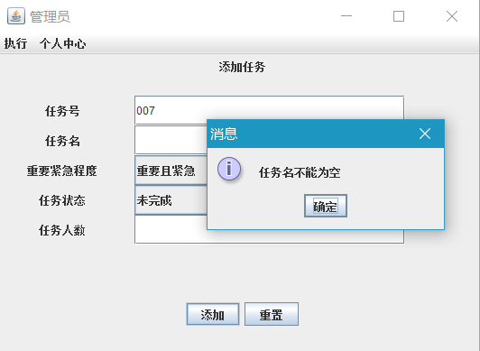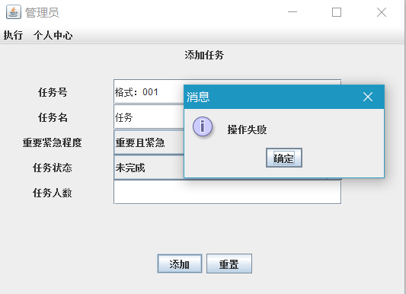
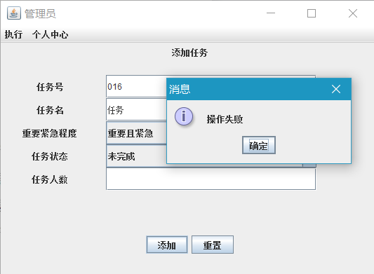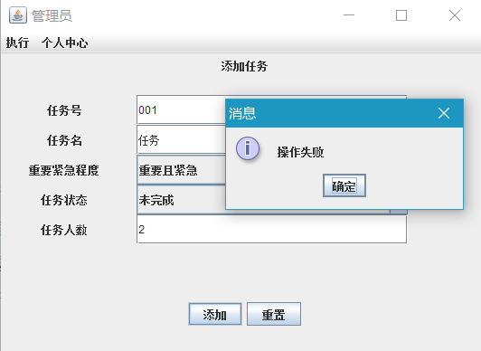
添加任务模块测试中，若任务号为空，系统提示任务号不能为空，添加失败。若任务名为空，系统提示任务名不能为空，添加失败，若任务人数为空，系统提示操作失败，若任务号已经存在，系统提示操作失败。
    - 修改/删除任务模块测试
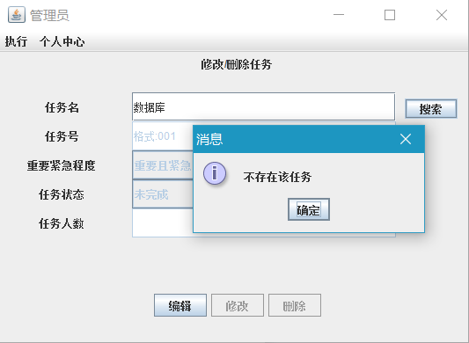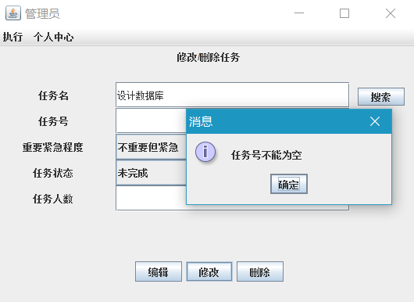
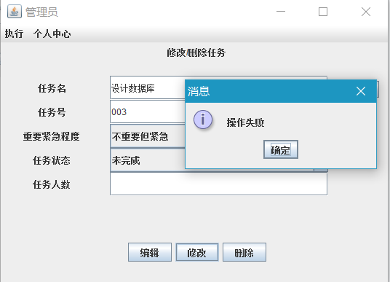
修改/删除任务模块测试中，若任务名不存在，系统提示任务名不存在，不能修改。若任务号为空，系统提示任务名不能为空，修改失败，若任务人数为空，系统提示操作失败。
    - 修改密码模块测试
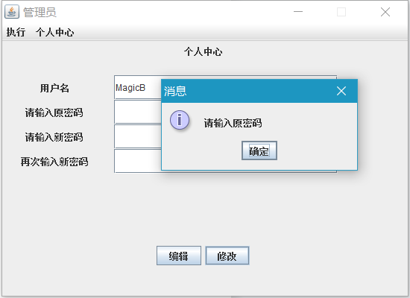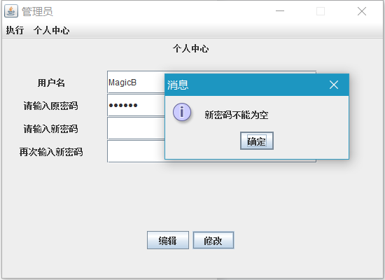
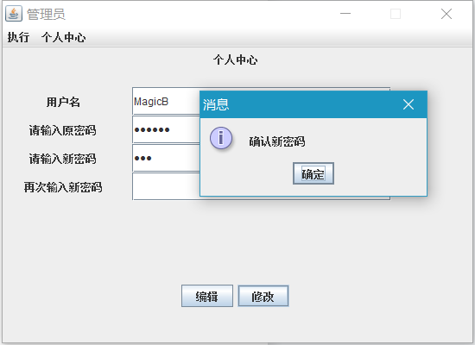
修改密码模块中若原密码为空，系统提示原密码不能为空，修改失败。若新密码为空，系统提示新密码不能为空，修改失败，若确认新密码为空，系统提示确认新密码，修改失败。
    - 修改个人信息模块测试
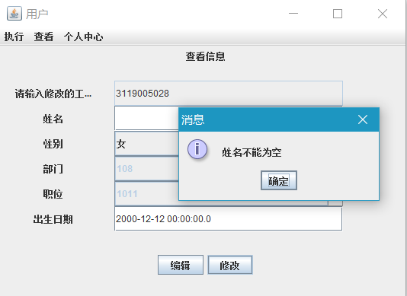
修改个人信息模块中，若姓名为空，系统提示姓名不能为空，修改失败。
    - 选择任务模块测试
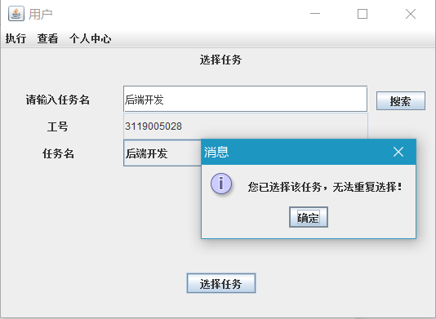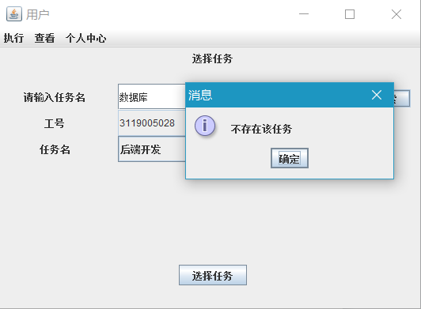
选择任务模块测试中，若该职员已经选择该任务，系统提示已选择该任务，无法重复选择，若任务名不存在，则系统提示不存在该任务。

    - 修改用户名/密码模块测试
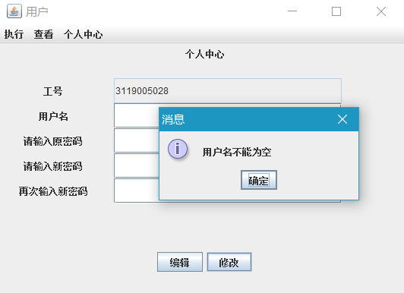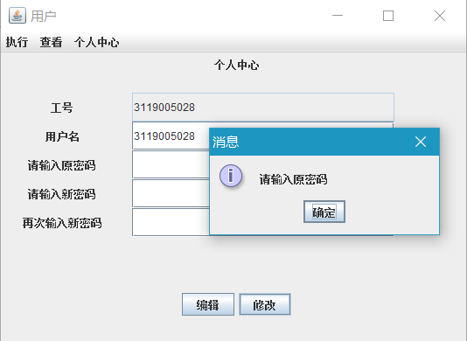
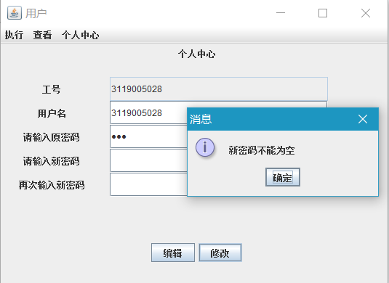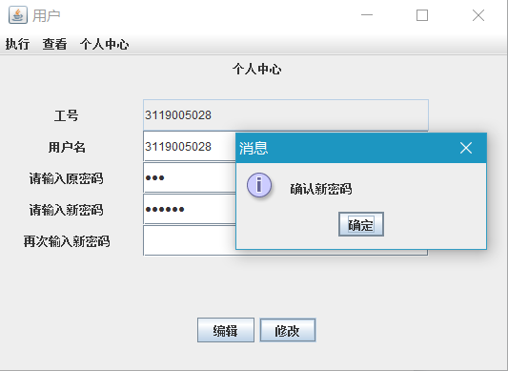
修改用户名/密码模块测试中，若用户名为空，系统提示用户名不能为空，修改失败，若原密码为空，系统提示原密码不能为空，修改失败。若新密码为空，系统提示新密码不能为空，修改失败，若确认新密码为空，系统提示确认新密码，修改失败。

- 总结与体会
本次课程设计，本人清晰地规划制作流程，并落实。先分析设计，再开始编程，实现界面制作，再实现与数据库联通。对于本次实验，能够采用数据库逻辑结构，按照Java语言开发模式，设计出良好的系统结构。Java提供简明有效的层次及清晰的接口，有效地提高系统的可靠性、可扩展性、可重用性和可维护性，有利于个性化服务的调整和扩展。
通过本次数据库课程设计，我的总结有以下几点：
1、开发数据库的首要工作是对现有系统作需求分析，按照系统所题的需求开始分类与组合信息，构成E-R图和关系模型，这对于建立数据库很重要。
2、由于本信息管理系统主要功能是对信息的管理、查询、维护等，为了结合数据库的连接及使用查询等功能，本人决定先把所有要求的功能的查询项目用SQL语言写好再分各模块设计。有了具体的准备材料，就可以开始用Java语言编写。不仅使我们更熟练的掌握SQL语言的使用，提高效率，还让我们对Java语言的类更加了解，让我们懂得了怎么使用数据库程序连接系统。
3、通过本次课程设计，进一步了解了数据库的开发和使用，将理论知识应用到学习中。此次课设本人使用MySQL，使本人更进一步的了解MySQL，将上学期的Java程序设计和本学期的数据库课程设计两门课程融会贯通。

参 考 资 料

[1] 王珊 萨师煊 数据库系统概论 高等教育出版社

